Скорость реакции Дильса-Альдера в твердой фазе и положение в ней молекулярных комплексов между реагентами
Диникаев И.Ф.
Студент, 4 курс специалитета
Казанский федеральный университет, Казань, Россия
E–mail: dinikkaevv@mail.ru
Реакции в твердой фазе, протекающие с высоким выходом, следует относить к наиболее успешным примерам зеленой химии. Здесь открываются возможности количественного превращения без применения растворителя, катализаторов и высокого давления. Можно утверждать, что в растворе среди многих органических реакций наиболее детально изучена кинетика реакций Дильса-Альдера, [1] благодаря её протеканию обычно без образования побочных продуктов. Понятно, что простое смешение твердых реагентов не приводит к успеху, поскольку скорость реакции в твердой фазе резко зависит от диффузии молекул реагентов. Однако уже ручное перемешивание твердых реагентов пестиком в ступке или механизация этого процесса в шаровых мельницах приводит к разрушению кристаллов, резкому увеличению поверхности контакта, обновлению контактов при перемешивании и необходимому сближению реагентов при повышенном давлении порошков в пространстве между пестиком (шариком) и ступкой. [2-4] Известно несколько примеров быстрого и успешного проведения реакций Дильса-Альдера при перемешивании без растворителя, когда один из реагентов жидкий. Также успешно протекают реакции между твердыми реагентами, если добавить немного (5-10% по весу) подходящего растворителя. [2-5] Однако в этих примерах быстрое и успешное протекание реакций часто обусловлено высокой концентрацией обоих реагентов в жидкой фазе, где перемешивание содействует осаждению продукта реакции и обновлению состава реагентов в жидкой фазе.
В этом сообщении впервые рассмотрены вопросы о скорости реакции при 25 ℃ в твердой фазе, а также о месте молекулярных комплексов между твердыми реагентами при их перетирании. Были изучены четыре реакции в твердом состоянии: антрацена (1a) и 9,10-диметилантрацена (1b) с тетрацианоэтиленом (2), антрацена (1а) с
4-фенилтриазолиндионом (6), а также 9,10-диметилантрацена (1b) с
N–фенилмалеинимидом (4).
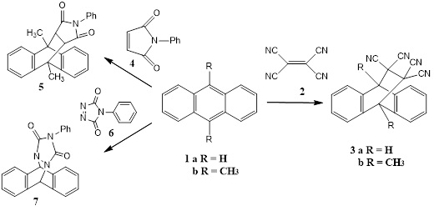
Литература
- Kiselev, V.D. Konovalov, A.I. Internal and external factors influencing the Diels-Alder reaction // J. Phys. Org. Chem., 2009, V.22, p.466–483.
- Tanaka, K. Toda, F. Solvent-free organic synthesis // Chem. Rev., 2000, V.100, p.1025.
- Boldyreva, E.V. Mechanochemistry of inorganic and organic systems: what is similar, what is different? // Chem. Soc. Rev., 2013, V. 42, p.7719–7738.
- Kiselev, V.D. Why can the activation volume of the cycloadduct decomposition in isopolar retro-Diels-Alder reactions be negative? // Int. J. Chem. Kinet. 2010, V. 42, № 2, p.117.
- Howard, J.L. Cao, Q. Browne, D.L. Mechanochemistry as an emerging tool for molecular synthesis: what can it offer // Chem. Sci., 2018, V. 9, № 9, p. 3080–3094.

